
Agile France 2010
5ème Édition

Les Journées de l'Agilité
31 Mai, 1 Juin 2010, Chalet de la Porte Jaune, Paris, France

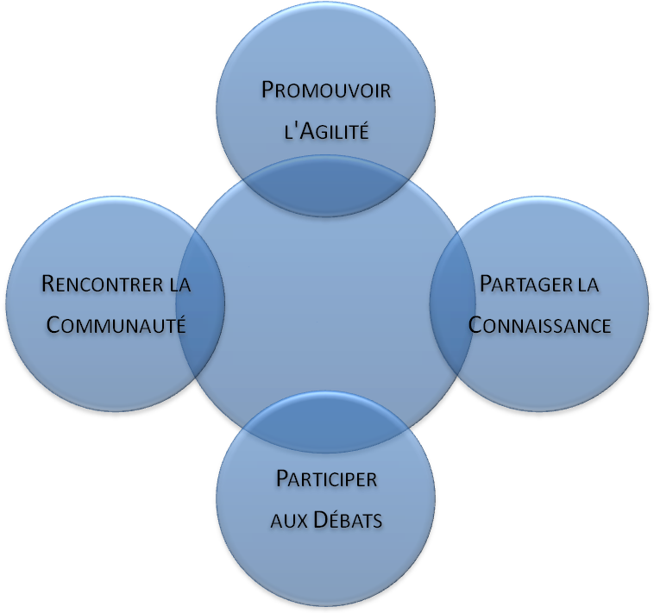

Avec plus de 260 inscrits pour sa quatrième édition en 2009 (350 attendus en 2010), la conférence est devenue le rendez-vous de référence pour la communauté Agile. Après le succès des XP Days précédents, l’évènement change de nom pour devenir "Agile France" afin de mieux refléter la diversité des sujets qui y sont abordés, eXtreme Programming, Scrum, Crystal, Lean...
Le succès d’Agile France s'explique par son orientation pragmatique. Lors de ces journées, nous donnons rendez-vous aux acteurs des projets de développement pour venir confronter des idées et découvrir les bénéfices des pratiques Agiles.
Des décideurs en quête de nouvelles idées pour améliorer l’efficacité de leurs projets de développement logiciels... Des professionnels, chercheurs ou universitaires qui souhaitent en savoir plus sur les méthodes agiles, leurs bénéfices, leurs limites... Des praticiens qui ont mis en place des pratiques agiles au sein de leurs projets et souhaitent confronter leurs retours d'expérience à ceux d'autres praticiens...
C’est l'occasion pour tous de découvrir une ambiance particulière, avec une grande coopération, une grande franchise ainsi qu’une véritable envie de progresser.
En apportant votre soutien, vous vous associez ainsi clairement à l'essor des pratiques Agiles en France, et aurez l'occasion de nouer ou renforcer des contacts avec une exceptionnelle communauté de talents !
Les thèmes abordés lors de l’évènement

- Agilité : performance et organisation
  - Quelle efficacité pour l’agilité
  - L’impact dans l’entreprise et l’organisation
- Animation d’équipe et leadership
  - Le travail des coachs, ScrumMasters, consultants, managers, facilitateurs vis-à-vis de l’équipe.
  - Prise en compte des aspects humains.
- Gestion de projet et valeur client
  - Le travail des coachs, ScrumMasters, consultants, managers, facilitateurs vis-à-vis du client / Product Owner.
- Construction logicielle
  - Aspects techniques : développement piloté par les tests, refactoring, binomage, intégration continue…
- Outils
  - Les outils de développement et plus largement de l’usine de production logicielle.
- Expérience utilisateurs
  - Le ressenti vu des pratiquants (les équipes)
  - Le point de vue des clients

Le lieu

Sous réserve de confirmation définitive d’ici à courant janvier en fonction de l’avancement du budget.
Chalet de la Porte Jaune
- En voiture Avenue de Nogent, Bois de Vincennes, 75012 Paris, France - Parking gratuit.
- Métro Ligne 1, station « Château de Vincennes » puis bus 114 ou 210, arrêt Porte Jaune.
- RER Ligne A2, direction Boissy-Saint-Léger, station Fontenay-sous-Bois

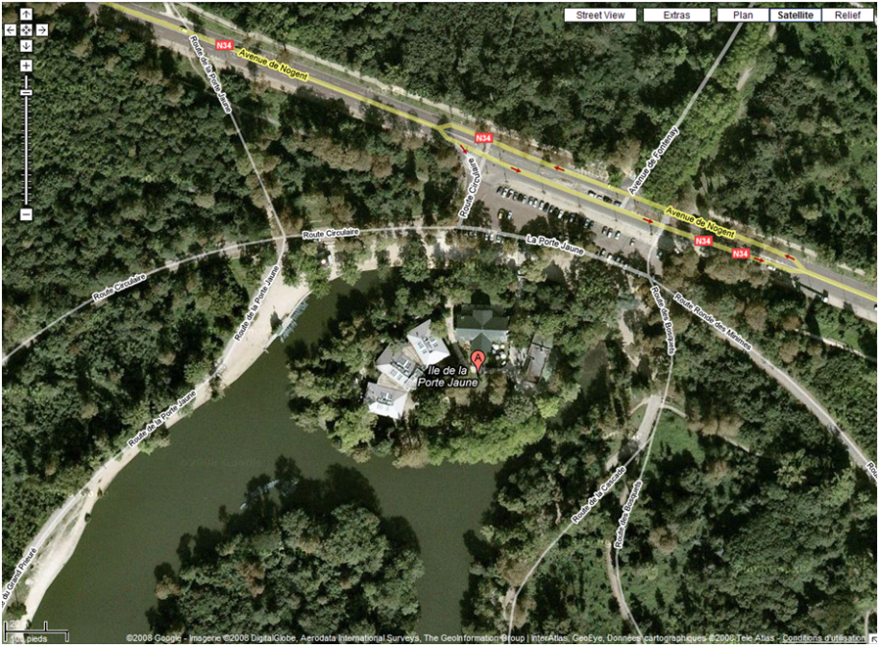

Entouré d'un lac, offrant un lieu au calme, le chalet de la porte jaune offre six espaces modulables pouvant accueillir jusqu’à 350 personnes. Les discussions et les repas peuvent se prolonger à l’extérieur afin de profiter de l’agréable cadre verdoyant : « la campagne à Paris ».
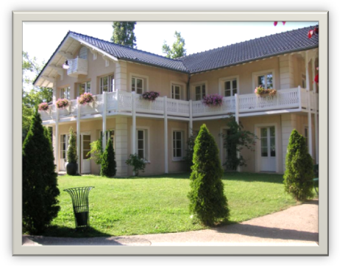

La répartition budgétaire prévisionnelle

Coûts | Recettes
- Location salle | - ~220 € early
- Logistique, restauration (midi, pauses) | - ~270 € Entrées tarif normal
- Dîner | - ~40 € Participation au Dîner
- Publicité | - Sponsors
- Goodies
- Frais financiers (gestion des inscriptions)
- Divers
90 000 € | 90 000 €

Note : les sommes perçues seront intégralement versées à l'association « Agile France » pour l’organisation de la Conférence Agile France 2010. Le trop perçu, s'il existe, sera utilisé pour le financement d'autres événements agiles. Il s’agit de données prévisionnelles, les organisateurs se réservent le droit de modifier ces paramètres afin d’assurer la bonne tenue de l’évènement.

Soutenir l’évènement donne droit à

Bénéfices / Niveau | Platinium | Gold | Buvette | Web & Mails | Sac
Intervention lors du « Mot des Sponsors » | ✓ | ✓
Logo & lien sur la page "Sponsors" du site | ✓ | ✓ | ✓ | ✓
Logo & lien sur la page d'accueil du site | ✓ | ✓
Logo et lien dans les communications en ligne | ✓ | ✓ | ✓ | ✓
Goodies dans les sacs cadeaux distribués aux participants | ✓ | ✓ |  |  | ✓
Exclusivité à choisir parmi : « Salle, Vidéos, Fournitures » | ✓
Communication sur l’espace « Buvette » |  |  | ✓
Espace dédié pour le recrutement | ✓ | ✓
Entrées à la conférence offertes (participation dîner inclus) | 3 | 2 | 1 | 1 | 0
Nombre maximum de sponsors dans cette catégorie | 3 | Illimité | 1 | Illimité | Illimité
Niveaux de Sponsoring | 6000 € | 3000 € | 4000 € | 2000 € | 1000 €

Sac
- Les goodies / publicités fournis par les sponsors seront inclus dans les sacs cadeaux distribués aux participants.
- Le nombre de sponsors de cette catégorie est illimité
Note :
- Il est de la responsabilité des sponsors de fournir ces éléments à temps pour la conférence.
- Les organisateurs donneront en temps voulu une indication du nombre de participants attendus.
Web & Mails
- Sponsorise l’évènement en général.
- Apparait sur la communication (mail, publicité, …) réalisée par les organisateurs de l’évènement.
- Apparait sur la page des sponsors du site de la Conférence Agile France.
- Le sponsor reçoit une admission gratuite pour la conférence.
- Le nombre de sponsors de cette catégorie est illimité.
Buvette
- Sponsorise plus particulièrement la Buvette « Open-Bar », espace de convivialité et d’échange, ouvert pendant les deux jours sur toute la durée de l’évènement (publicité, logos, …).
- Apparait sur la communication (mail, publicité, …) réalisée par les organisateurs de l’évènement.
- Apparait sur la page des sponsors du site Conférence Agile France.
- Le sponsor reçoit une admission gratuite pour la conférence.
- Le sponsor de cette catégorie est unique.
Gold
- Sponsorise l’évènement en général et sur tous les aspects.
- Pourra intervenir brièvement lors du « Mot des Sponsors ».
- Apparait sur la page d’accueil et sur la page des sponsors du site de la Conférence Agile France.
- Apparait sur la communication (mail, publicité, …) réalisée par les organisateurs de l’évènement.
- Les goodies / publicités fournis par les sponsors seront inclus dans les sacs cadeaux distribués aux participants.
- Bénéficie d’un espace dédié pour le recrutement : annonces, affiches, présence d’un recruteur (action limitée à cet espace dédié).
- Le sponsor reçoit deux admissions gratuites pour la conférence.
- Le nombre de sponsors de cette catégorie est illimité
Note :
- Il est de la responsabilité des sponsors de fournir ces éléments à temps pour la conférence.
- Les organisateurs donneront en temps voulu une indication du nombre de participants attendus.
Platinium
- S’associe étroitement à l’organisation de l’évènement en général et sur tous les aspects.
- Choix de l’une des trois options :
  - Salle Logo du sponsor dans la plus grande de la Conférence,
  - Vidéos Logo du sponsor au début des vidéos officielles de la Conférence,
  - Fourniture Logo du sponsor sur les fournitures distribuées à tous les participants.
- Pourra intervenir brièvement lors du « Mot des Sponsors ».
- Apparait sur la page d’accueil et sur la page des sponsors du site de la Conférence Agile France.
- Apparait sur la communication (mail, publicité, …) réalisée par les organisateurs de l’évènement.
- Les goodies / publicités fournis par les sponsors seront inclus dans les sacs cadeaux distribués aux participants.
- Bénéficie d’un espace dédié pour le recrutement : annonces, affiches, présence d’un recruteur (action limitée à cet espace dédié).
- Le sponsor reçoit trois admissions gratuites pour la conférence.
- Le nombre de sponsors de cette catégorie est limité à trois.

Sponsoring Personnalisé
- Contacter les organisateurs à contact@conf.agile-france.org pour définir un niveau de parrainage adapté à vos souhaits.

Les engagements des Sponsors et des Intervenants

La Conférence Agile France est un projet à but non lucratif soutenu par l’association "Agile France". Son indépendance vis-à-vis de toute société, publique ou privée, permet une communication libre et sans ambigüité appréciée et particulièrement recherchée par les différents intervenants et participants.

Par conséquent :
- Les Sponsors s’engagent à respecter et préserver cette indépendance dans leurs éventuelles communications autour de l’évènement.
- Les Intervenants lors des conférences ou des débats s’engagent à ne pas faire la promotion de leurs sociétés respectives.

Date limite et modalités de paiment des sponsors

Le paiement doit s’effectuer :
- Au moins 50 % du montant, au plus tard, dans les 30 jours à compter de la date de signature du formulaire d’engagement de sponsoring.
- Le solde étant dû, au plus tard, le 15 mars 2010.
- Tous les paiements doivent-être effectués en Euros (€).
- Toute demande d’annulation du sponsoring doit être reçue par écrit, au plus tard le 15 février 2010.
- Tout paiement déjà effectué ne pourra être remboursé.

Les garanties

Le projet est à but non lucratif.
- Avec le soutien de l’association "Agile France"
- Assurance Responsabilité Civile
- Compte Bancaire
- Transparence et Contrôle Financier

Pour toute demande d'information, opportunité à nous soumettre, contactez

contact@conf.agile-france.org

Yannick Ameur, Thibault Bouchette, Sebastien Douche (06 63 55 15 95), Thierry Henrio (06 28 37 50 02), Pascal Pratmarty, Agata Sobik
Agile France 2010
5ème Édition

Formulaire d’engagement de Sponsoring

Nous nous engageons à sponsoriser l’organisation de la Conférence Agile France 2010 pour le montant de :

Niveau de Sponsoring Montant

_______________________________ _______ €

Instructions : Remplissez toutes les sections, signez et renvoyez à l’adresse ci-dessous. Merci d’effectuer une copie pour vos archives. Après acceptation de votre dossier de sponsoring, les organisateurs vous enverront un email de confirmation de votre participation.

Nom de la société ________________________________________________________________________
Contact ______________________________________ Titre ______________________________________
Adresse (rue) ____________________________________________________________________________
Ville ______________________________ Région / État ____________________ Code Postal ___________
Pays _________________________________________ Email _____________________________________
Téléphone ____________________________________ Fax ______________________________________

Modalités de paiement et politique d’annulation
Au regard de l’opportunité de sponsoriser l’évènement Agile France 2010 et en contrepartie des avantages associés au niveau de Sponsoring _______________________, nous nous engageons à payer au moins 50% du montant total (_____________€) à l’association « Agile France » en tant qu’organisatrice de l’évènement, dans les 30 jours à compter de la date de signature, le solde étant dû au plus tard le 15 mars 2010.
Toute demande d’annulation du sponsoring doit être reçue par écrit, au plus tard le 15 février 2010. Tout paiement déjà effectué ne pourra être remboursé.
Tous les paiements doivent-être effectués en Euros (€).

Méthode de paiment
___ Chèque à l’ordre de l’association « Agile France »
___ Paiement Paypal sur le compte paypal@xp-france.net
___ Virement à l’ordre de l’association « Agile France », sur le compte :
Banque 10278 Guichet 06072 N°Compte 0002 02 73 841 67
Adresse CCM D'ARTDONYS 10 AVENUE JEAN JAURES 92140 CLAMART
IBAN FR76 1027 8060 7200 0202 7384 167 SWIFT/BIC CMCIFR2A
Document à renvoyer signé à : | Les chèques doivent être adressés à :
Sébastien Douche | Association Agile France
Fax : +33 (0)9.51.19.98.40 | c/o Laurent Bossavit
Email : contact@conf.agile-france.org (scan ou PDF) | 4, impasse Morlet, 75011 Paris, France

